人文常识

【专题一 诸子百家】
一、儒家
（一）代表人物

人物 | 成就 | 著作
孔子  （名丘，字仲尼） | 儒家学派创始人，被后世尊为“万世师  表”，也被称为“至圣” | 与弟子重新修订了“六经”《诗》《书》《礼》《乐》《易》《春秋》
孔子  （名丘，字仲尼） | 政治思想核心是“礼”与“仁”，在治国方略上，主张“为政以德” | 其弟子和再传弟子编著了记录孔子及其弟子的言行语录和思想的《论语》
孔子  （名丘，字仲尼） | 倡导“有教无类”“因材施教” | 其弟子和再传弟子编著了记录孔子及其弟子的言行语录和思想的《论语》
孟子  （名轲） | 被称为“亚圣” | 《孟子》七篇（《孟子·滕文公下》：“富贵不能淫，贫贱不能移，威武不能屈，此之谓大丈夫”）
孟子  （名轲） | 宣扬“仁政”“王道”的主张，提倡“民为贵，社稷次之，君为轻” | 《孟子》七篇（《孟子·滕文公下》：“富贵不能淫，贫贱不能移，威武不能屈，此之谓大丈夫”）
荀子  （名况，字卿） | 提倡“性恶论”，主张人性有恶，否认天赋的道德观念，强调后天环境和教育对人的影响 | 《荀子》（青出于蓝，即出自《荀子·劝学》“青，取之于蓝而青于蓝”）

（二）四书五经
“四书”指《大学》《中庸》《论语》《孟子》。南宋著名的学者朱熹首次把它们编在一起，即《四书章句集注》，“四书”之名始立。“五经”指《诗经》《尚书》《礼记》《周易》《春秋》。

二、道家

老子  （李耳，字聃） | 道家学派创始人；在道教中，被尊为“道教始祖”
老子  （李耳，字聃） | 著作《道德经》（又称《老子》），主张“无为而治”
庄子  （庄周） | 著作《庄子》（又称《南华经》），名篇有《逍遥游》《齐物论》等
庄子  （庄周） | 作品被人称为“文学的哲学，哲学的文学”

三、法家

著名思想 | “缘法而治”“不别亲疏，不殊贵贱，一断于法”“君臣上下贵贱皆从法”“法不阿贵，绳不挠曲”“刑过不避大臣，赏善不遗匹夫”
代表人物 | 李悝（法家史祖） | 韩非
代表人物 | 制定的《法经》是中国历史上第一部比较系统的封建成文法典 | 著有《韩非子》，书中有“自相矛盾”“守株待兔”“滥竽充数”“老马识途”等寓言故事

四、墨家

代表人物 | 墨子，战国人，墨家学派创始人
代表著作 | 《墨子》记载了“光的传播原理”
著名思想 | 主张“兼爱、非攻、尚贤、节用”

【专题二 传统节日】
1.春节时间为农历正月初一，又叫阴历年，古称元旦、元日等，俗称“过年”，起源于殷商时期年头岁尾的祭神祭祖活动。春节期间，有贴春联（又称“桃符”）、吃饺子、守岁、拜年、放鞭炮等习俗。
2.王安石《元日》中“千门万户瞳瞳日，总把新桃换旧符”、陆游《己酉元旦》“桃符呵笔写，椒酒过花斜”描写的均是春节。
3.元宵节是农历正月十五，又称“上元节”、“元夕”等，主要活动是吃汤圆赏月、赏花灯、猜灯谜、迎紫姑等。
4.欧阳修所著“月到柳梢头，人约黄昏后”描写的节日是元宵节。
5.辛弃疾所著“众里寻他千百度，蓦然回首，那人却在，灯火阑珊处”描写的节日是元宵节。
6.唐代文学家苏味道所著“火树银花合，星桥铁锁开”描写的节日是元宵节。
7.寒食节在清明节前二日，亦称“禁烟节”“冷节”，有家家户户禁止生火，吃冷食的习俗。
8.韦应物所著“雨中禁火空斋冷，江上流莺独坐听”对应的节日是寒食节。
9.苏轼所著“且将新火试新茶”对应的节日是寒食节。
10.清明节在春分后十五日，有扫墓、戴柳、植树、踏青等习俗。
11.端午节在农历五月初五，又称五月节、浴兰节、重五等，有吃粽子，赛龙舟，挂菖蒲、艾草，佩香囊，饮雄黄酒等习俗。
12.“莫唱江南古调，怨抑难招，楚江沉魄”对应的节日是端午节。
13、七夕节时间是农历七月初七，又称为乞巧节，习俗有乞巧、拜魁星。
14.“两情若是久长时，又岂在朝朝暮暮”对应的节日是七夕节，出自《鹊桥仙》，作者是秦观。
15.“天阶夜色凉如水，坐看牛郎织女星”对应的节日是七夕节，出自《秋夕》，作者是杜牧。
16.中秋节时间是农历八月十五，习俗有拜月、吃月饼。
17.“但愿人长久，千里共婵娟”中“婵娟”指代的是月亮，对应的节日是中秋节，出自苏轼的《水调歌头·明月几时有》。
18.“此生此夜不长好，明月明年何处看”对应的节日是中秋节，出自苏轼的《阳关曲·中秋作》。
19.“未必素娥无怅恨，玉蟾清冷桂花孤”中的“素娥”就是指嫦娥，对应的节日是中秋节，出自北宋词人晏殊的《中秋月》。
20.重阳节时间是农历九月初九，又称重九节、登高节等，习俗有登高、赏菊、饮菊花酒、佩茱萸等。
21.“遥知兄弟登高处，遍插茱萸少一人”出自王维的《九月九日忆山东兄弟》，对应的节日是重阳节。
22.“九日黄花酒，登高会昔闻”出自岑参的《奉陪封大夫九日登高》，对应的节日是重阳节。
23.“佳节又重阳，玉枕纱厨，半夜凉初透。东篱把酒黄昏后，有暗香盈袖”出自李清照的《醉花阴·薄雾浓云愁永昼》，对应的节日是重阳节。

【专题三】二十四节气
春雨惊春清谷天，夏满芒夏暑相连；秋处露秋寒霜降，冬雪雪冬小大寒。
按顺序排列分别是：立春、雨水、惊蛰、春分、清明、谷雨、立夏、小满、 芒种、夏至、小暑、大暑、立秋、处暑、白露、秋分、寒露、霜降、立冬、小雪、大雪、冬至、小寒、大寒。

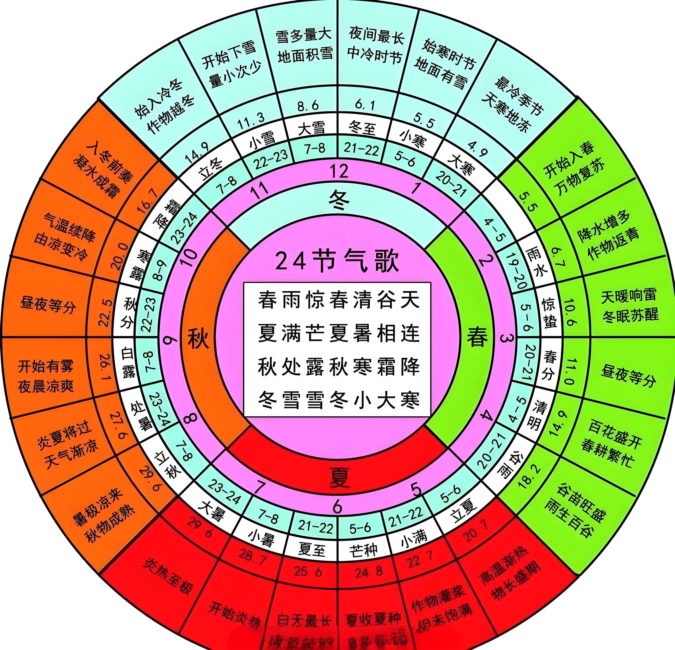

反映寒热程度 | 1.小暑：天气已经很热但还不到最热的时候  2.大暑：是一年中最热的节气  3.处暑：表示炎热暑天结束了，是气温下降的一个转折点  4.小寒：天气寒冷但还没有到极点  5.大寒：是天气寒冷到了极点的意思
反映气温逐渐下降的过程和程度 | 1.白露：气温下降到一定程度，地面水汽结露  2.寒露：气温继续下降，不仅凝露增多，而且越来越凉  3.霜降：当气温降至零摄氏度以下时，水汽凝华为霜
反映降水现象 | 1.雨水：春风遍吹，冰雪融化，空气湿润，雨水增多，所以叫雨水  2.谷雨：由于雨水滋润大地，五谷得以生长，所以谷雨就是“雨生百谷”  3.小雪：气温下降，开始降雪，但还不到大雪纷飞的时节，所以叫小雪  4.大雪：天气更冷，降雪可能性比小雪时更大，往往雪下得大、范围也广
反映自然物候 | 1.惊蛰：天气转暖，春雷开始震响，蛰伏在泥土里的各种冬眠动物将苏醒过来，开始活动起来，所以叫惊蛰  2.清明：气温变暖，降雨增多，正是春耕的大好时节，故有“清明前后，种瓜点豆”之说
反映作物的成熟、收成情况 | 1.小满：从小满开始，大麦、冬小麦等夏收作物，已经结果、籽粒饱满，但尚未成熟，所以叫小满  2.芒种：“芒”指有芒作物如小麦、大麦等，“种”指种子，所以“芒种”即表明小麦等有芒作物成熟

【专题四】 人才选拔制度

时期 | 人才选拔方式
商周 | 世卿世禄制
战国 | 军功爵制度；“养士”之风
秦 | 辟田、军功
汉代 | 察举制：自下而上推选人才；选拔方式：推荐与考试
汉代 | 征辟制：自上而下选拔官吏；选拔方式：皇帝征聘和公府、州郡辟除
魏晋 | 九品中正制(魏文帝曹丕制定)  评议标准:家世(被评者的族望、父祖官爵)、道德、才能
隋唐以后 | 科举制 | 隋朝始设 | 隋文帝：废除维护门阀贵族地位的九品中正制，设“志行修谨”“清平干济”两科
隋唐以后 | 科举制 | 隋朝始设 | 隋炀帝：始置进士科，自此朝廷开始用公开考试的方法来甄别人才高下，量才录用
隋唐以后 | 科举制 | 唐朝成型 | ①完善科举制度  ②分为常科（每年分期举行）、制科（皇帝下诏临时举行）  ③武则天首创武举和殿试
隋唐以后 | 科举制 | 明清完备 | ①阶段：院试(童生试)、乡试、会试和殿试  ②内容：基本以“四书五经”为准，以“四书”文句为题，规定文章格式为八股文，解释须参照朱熹《四书章句集注》  ③乡试又称秋闱，考中称举人，第一名称解元；会试又称春闱，考中称贡士，第一名称会元；殿试由皇帝亲自主持，第一名称状元，第二名称榜眼，第三名称探花

【专题五】唐宋八大家
1.唐宋八大家是指唐代韩愈、柳宗元，宋代欧阳修、王安石、曾巩和苏洵、苏轼、苏辙。
2.古文运动是指唐代中期以及宋朝反对骈体文(时文)，提倡散体文(古文)的文体改革运动。
3.韩愈是唐宋古文运动发起者，主张“文以明道、不平则鸣”，代表作有《师说》和《马说》，后人评价其“金石文章空八代，江山姓氏著千秋”。
4.柳宗元，世称“柳河东”，与韩愈并称为“韩柳”。代表作有山水游记《永州八记》，讽刺寓言《黔之驴》，人物传记《捕蛇者说》。
5.欧阳修，字永叔，号醉翁，晚号“六一居士”，代表作有《醉翁亭记》。
6.曾巩，字子固，代表作有《墨池记》 。
7.苏轼，号“东坡居士”，在诗、词、散文、书、画等方面取得很高成就，代表作有《赤壁赋》。
8.苏洵，擅散文，尤擅政论，代表作有《六国论》。
9.千古文章四大家指的是：韩愈、柳宗元和欧阳修、苏轼。

【专题六】毛泽东著作
（一） 萌芽阶段的主要代表著作
代表著作 | 时间 | 简介
《中国社会各阶级的分析》 | 1925年12月 | ①为反对当时中国共产党内存在的两种倾向所作，指出分清敌友是革命的首要问题  ②标志毛泽东思想的萌芽
《国民革命与农民运动》 | 1926年9月 | 指出“农民问题乃国民革命的中心问题”
《湖南农民运动考察报告》 | 1927年3月 | 对湖南五个县的农民运动进行考察后撰写，是我们党历史上关于调查研究的经典之作。经过这次考察，毛泽东得出农民运动好得很、广大贫农是革命先锋等重要结论，认定农民是中国革命的主力，为农村包围城市道路的选择提供了有力支撑

（二）形成阶段的主要代表著作
代表著作 | 时间 | 简介
《中国的红色政权为什么能够存在？》 | 1928年 10月 | 总结湘赣边界斗争的经验，科学地论证了红军和红色政权在中国存在和发展的条件，提出工农武装割据思想的雏形
《井冈山的斗争》 | 1928年11月 | 是毛泽东同志写给中共中央的报告，文章分为湘赣边界的割据和八月失败、割据地区的现势两个部分，割据地区的现势从军事问题、土地问题、政权问题、党的组织问题、革命性质问题、割据地区问题等六个方面进行了论述。
《星星之火，可以燎原》 | 1930年1月 | 批评了党内一些同志对时局悲观的思想，回答了“红旗 到底打得多久”的疑问。标志着毛泽东关于“农村包围 城市，武装夺取政权”革命理论的基本形成，也是毛泽 东思想基本形成的标志
《反对本本主义》 | 1930年5月 | 为反对当时红军中教条主义思想所写，是毛泽东同志系统全面论述调查研究问题的文章，提出“没有调查，没有发言权”。

（三）成熟阶段的主要代表著作
代表著作 | 时间 | 简介
《论持久战》 | 1938年5月26  日至6月3日 | ①科学地预见了抗日战争将经历三个阶段  ②强调“兵民是胜利之本”“武器是战争的重要  的因素，但不是决定的因素，决定的因素是人不是  物”“战争的伟力之最深厚的根源，存在于民众之中”
《论新阶段》 | 1938年10月 | 毛泽东在六届六中全会的讲话，向全党第一次提出了“马克思主义中国化”的命题
《<共产党人>发刊词》 | 1939年10月 | 指出统一战线、武装斗争、党的建设是中国共产党在中国革命中战胜敌人的三个法宝
《中国革命和中国共产党》 | 1939年12月 | 全文分两章，第一章详细分析了中国由一个封建中国变成为一个半封建、半殖民地和殖民地的过程，分析了殖民地、半殖民地半封建中国的特点，分析了中国社会的主要矛盾。第二章基于对中国社会性质的论述，分析了中国革命的对象、中国革命的任务、中国革命的动力、中国革命的性质和中国革命的前途。
《新民主主义论》 | 1940年1月 | ①是毛泽东在陕甘宁边区文化协会第一次代表大会上作的长篇讲演。该讲演从理论上批判了党内“左”右倾机会主义，统一了全党的思想，使全党对中国新民主主义阶段革命的性质、内容、领导权和发展前途有了一个明确而完整的认识，推动了中国革命的胜利发展。  ②第一次旗帜鲜明地提出了新民主主义的完整理论，标志着毛泽东思想的成熟
《改造我们的学习》 | 1941年5月 | 第一次科学地解释了实事求是的含义
《论联合政府》 | 1945年4月 | ①是毛泽东在中国共产党第七次全国代表大会上所作的政治报告。报告深刻分析了国内外形势，总结了中国共产党成立以来领导人民民主革命的经验，特别是抗战以来国共两条抗战路线斗争的经验，提出了党必须实行“放手发动群众，壮大人民力量，在我们党领导之下，打败侵略者，建设新中国”的政治路线。  ②概括了我党的三大优良作风：理论联系实际、密切联系群众、批评与自我批评

（四） 继续发展阶段的主要代表著作
代表著作 | 时间 | 简介
《论人民民主专政》 | 1949年6月 | 是毛泽东为纪念中国共产党成立二十八周年写作的一篇论文。全文根据马克思主义国家学说，结合中国实际，论述了即将成立的中华人民共和国的国家性质，各阶级在国家中的地位及其相互关系，国家对内、对外政策等。
《论十大关系》 | 1956年4月 | 是毛泽东1956年4月25日在中央政治局扩大会议上的讲话。讲话说明，提出十大关系问题的主要目的在于要以苏联经验为鉴戒，总结我国的经验，调动国内外一切积极因素，寻找一条适合我国情况的社会主义建设道路。《论十大关系》是毛泽东关于社会主义建设的代表作，对当时和以后的社会主义建设都有很强的针对性和理论指导作用。
《关于正确处理人民内部矛盾的问题》 | 1957年2月 | 是毛泽东1957年2月27日在最高国务会议第十一次（扩大）会议上的讲话。毛泽东运用对立统一规律，以正确处理人民内部矛盾为总题目，总结了我国社会主义革命和建设的经验，全面分析了社会主义社会的矛盾。指出，在社会主义制度下，存在敌我矛盾和人民内部矛盾这两种性质不同的矛盾，提出了正确区分和解决两类不同性质的矛盾的方法，规定了正确处理人民内部矛盾的一系列正确方针。

